**НЕГОСУДАРСТВЕННОЕ ОБРАЗОВАТЕЛЬНОЕ ЧАСТНОЕ** **УЧРЕЖДЕНИЕ ВЫСШЕГО ОБРАЗОВАНИЯ** **«МОСКОВСКИЙ ФИНАНСОВО-ПРОМЫШЛЕННЫЙ УНИВЕРСИТЕТ** **«СИНЕРГИЯ»**

|  |  |  |
| --- | --- | --- |
| **Факультет/Институт** |  | Информационных технологий |
|  |  | (наименование факультета/ Института) |
| **Направление/специальность** |  | Информационные системы и технологии |
| **подготовки:** |  | (код и наименование направления /специальности подготовки) |
| **Форма обучения:** |  | Программа вечернего обучения |
|  |  | (очная, очно-заочная, заочная) |
|  |  |  |

**ОТЧЕТ**

**по лабораторной работе № 3**

|  |  |
| --- | --- |
| **по дисциплине** | Администрирование информационных систем |
| (наименование дисциплины) |

|  |  |  |  |
| --- | --- | --- | --- |
| **Обучающийся** |  | Щевьев Алексей Андреевич |  |
|  |  | (ФИО) |  |
| **Группа** |  | ВБИо-303рсоб |  |
|  |  |  |  |

**Москва**

Для настройки маршрутизации и удаленного доступа на windows server 2012 необходимо добавить серверу роль Remote Access

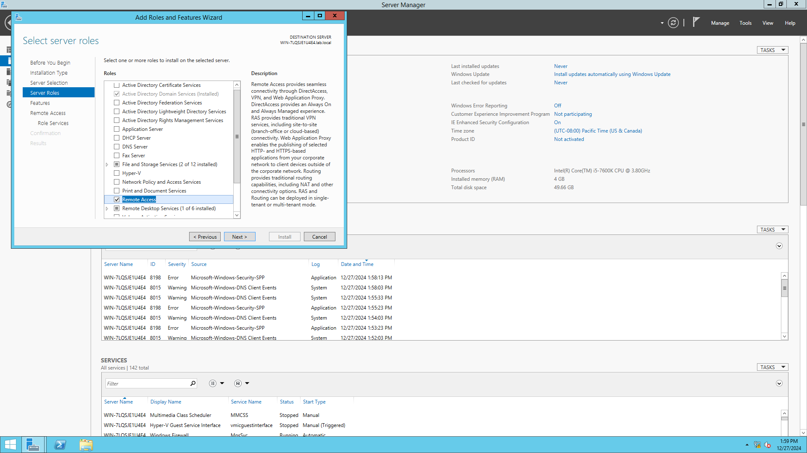

Далее в настройках роли необходимо выбрать Direct Access and VPN если планируется использовать сервер в качестве VPN концентратора, если серверу требуется функционал маршрутизатора то необходимо дополнительно выбрать роль Routing.

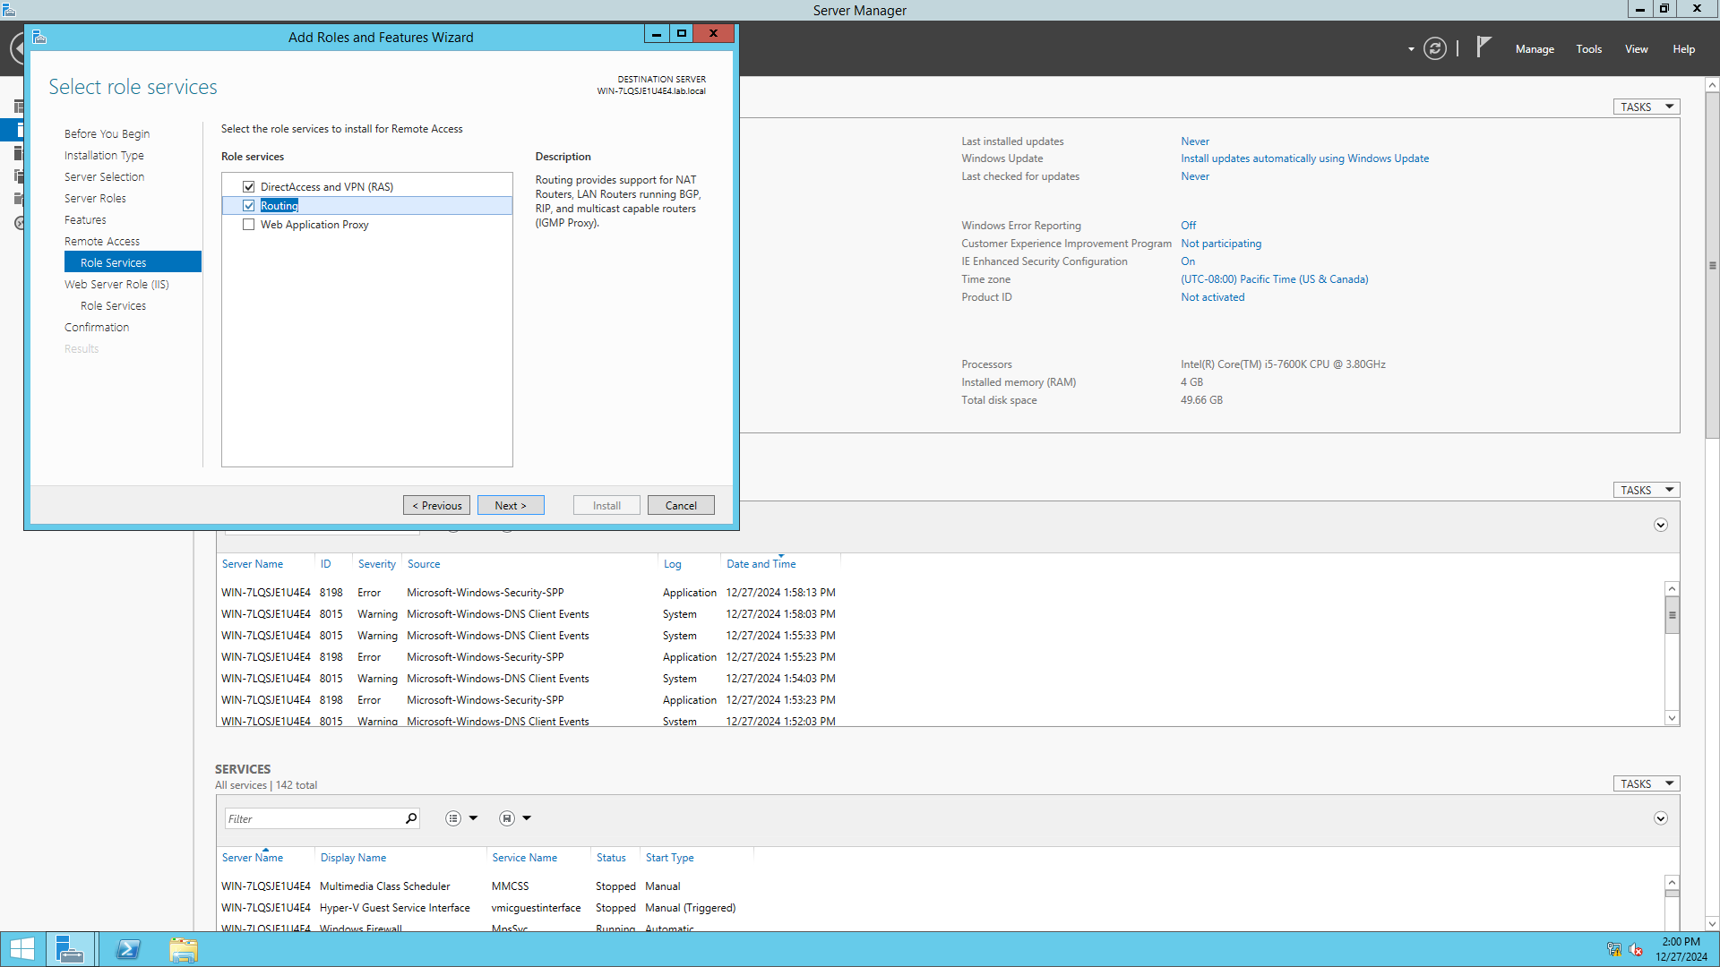

Так же при выборе данной роли автоматически будет установлен веб-сервер Windows.

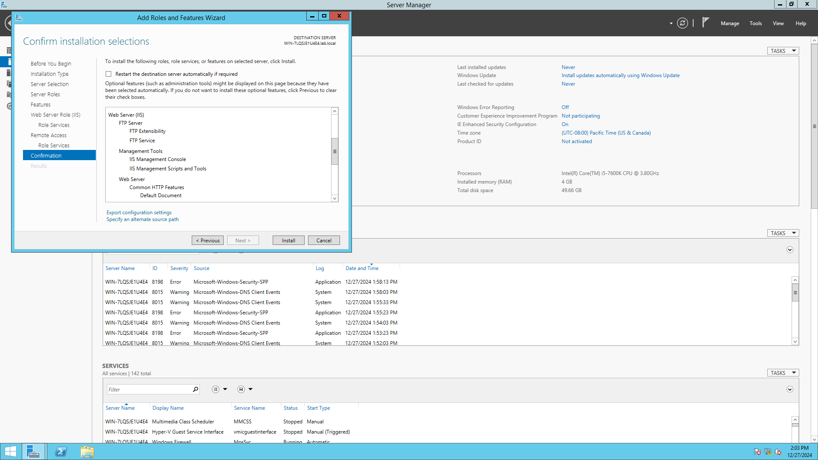

После того как необходимые роли выбраны, необходимо дождаться завершения процесса их установки.

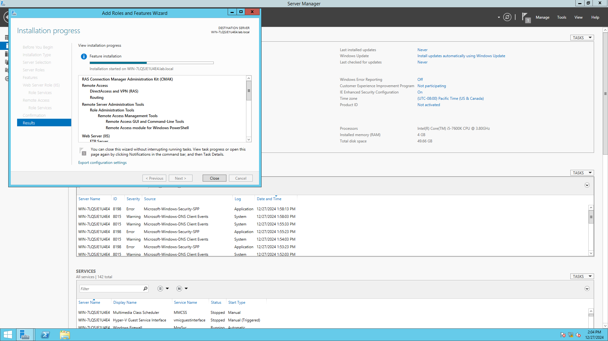

Для корректной работы маршрутизации на виртуальной машине необходимо как минимум два сетевых интерфейса, один из них будет использован в качестве «внешнего» интерфейса который будет терминировать внешние подключения, а так же будет выступать в качестве внешнего адреса для NAT. Второй будет использоваться для связи с внутренними сетями. В моём случае в настройках программы виртуализации VirtualBox необходимо создать второй виртуальный сетевой адаптер (один уже создан и используется для подключений по умолчанию) и настроить его(в моём случае используется статический диапазон ip без DHCP)

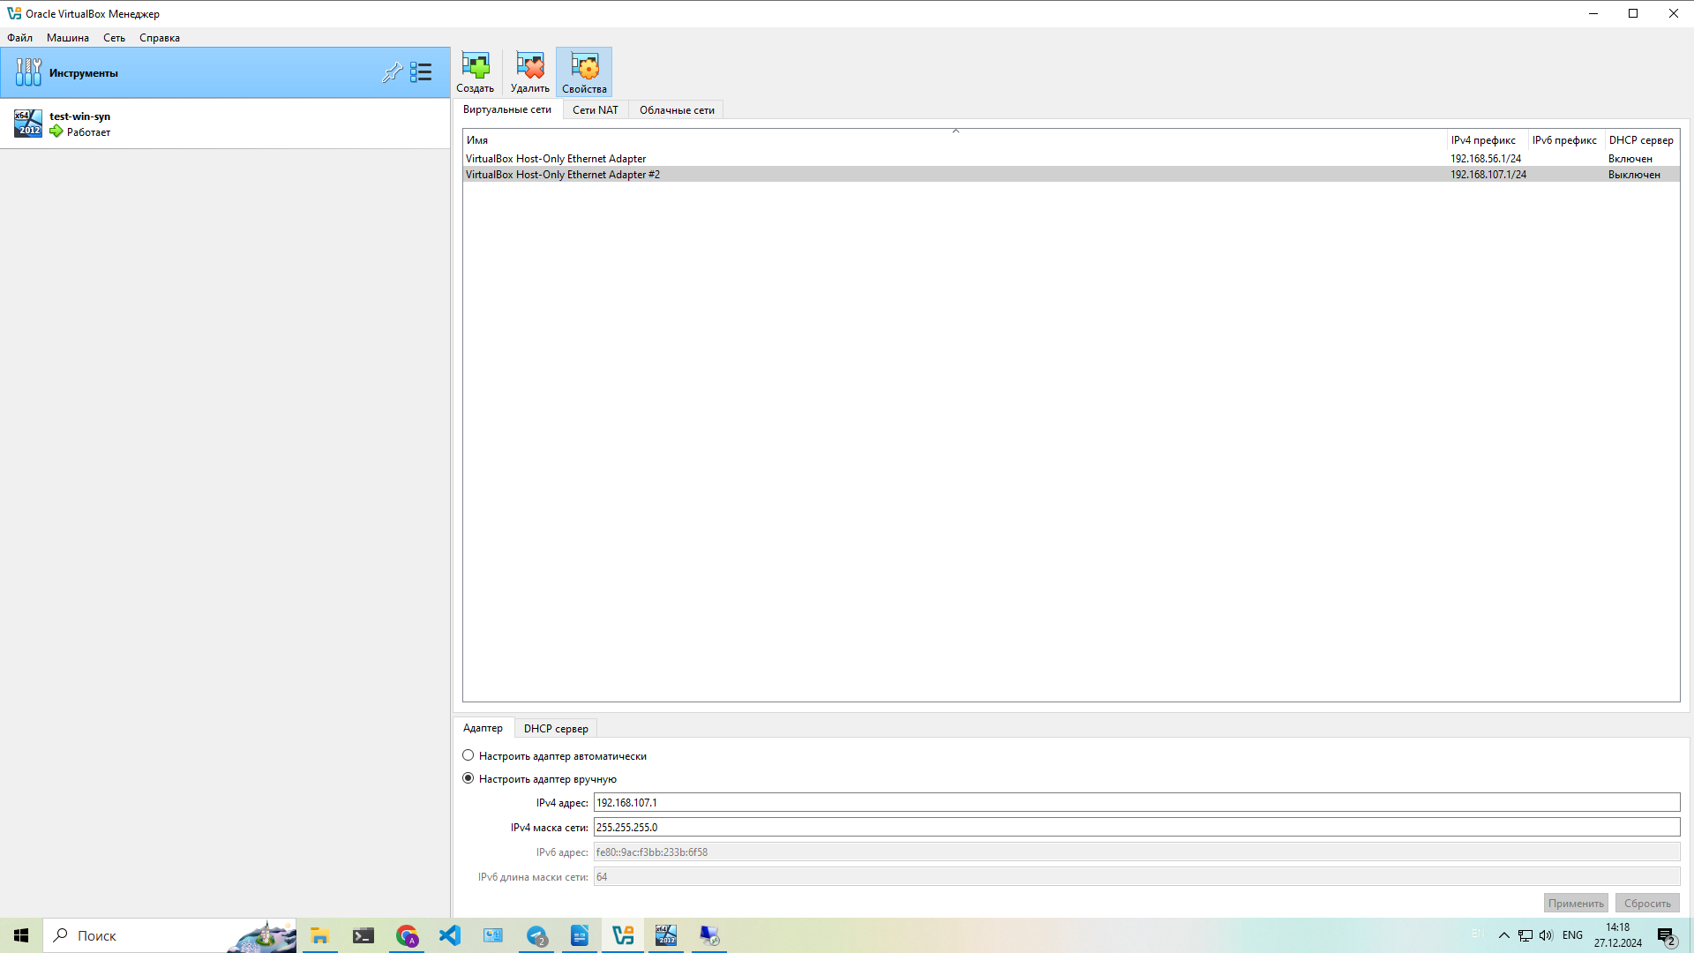

Далее в настройках виртуальной машины его необходимо добавить в качестве дополнительного сетевого адаптера и включить.

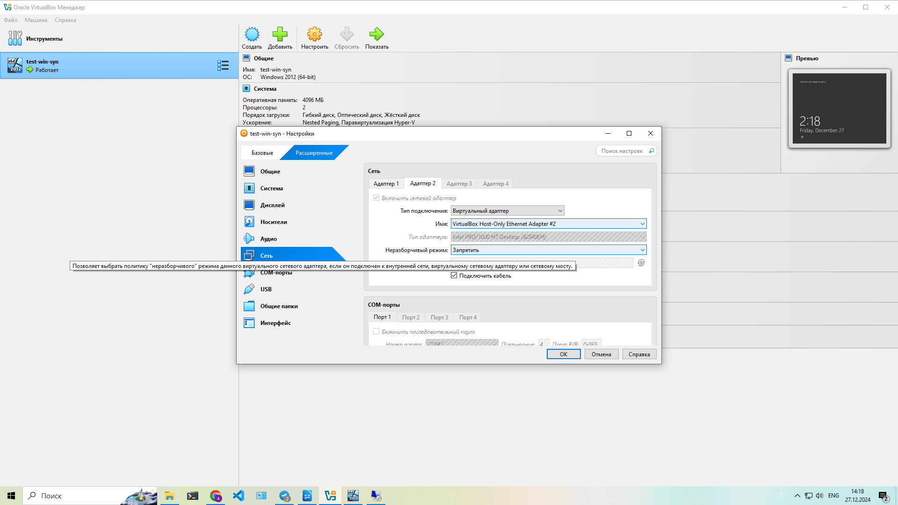

Далее необходимо в настройках сервера открыть центр сетей перейти в настройки нового адаптера и настроить конфигурацию ip в соответствии с настройками виртуального сетевого адаптера.

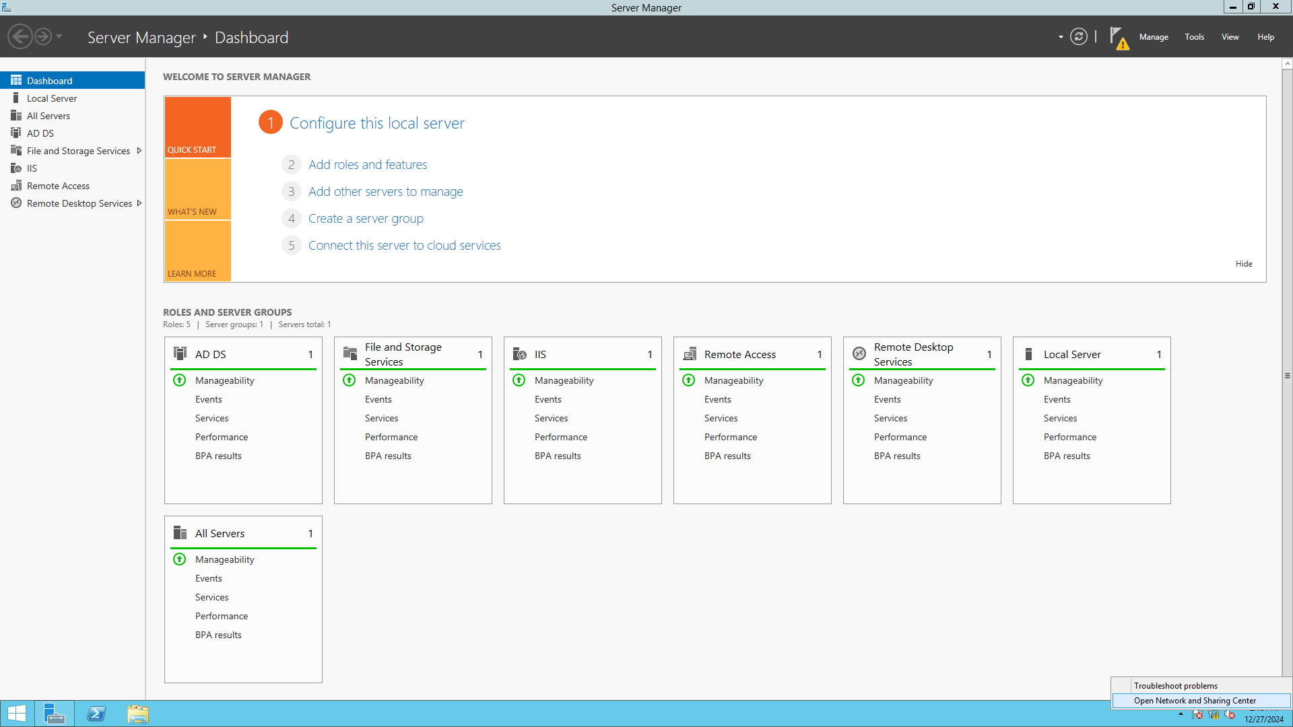

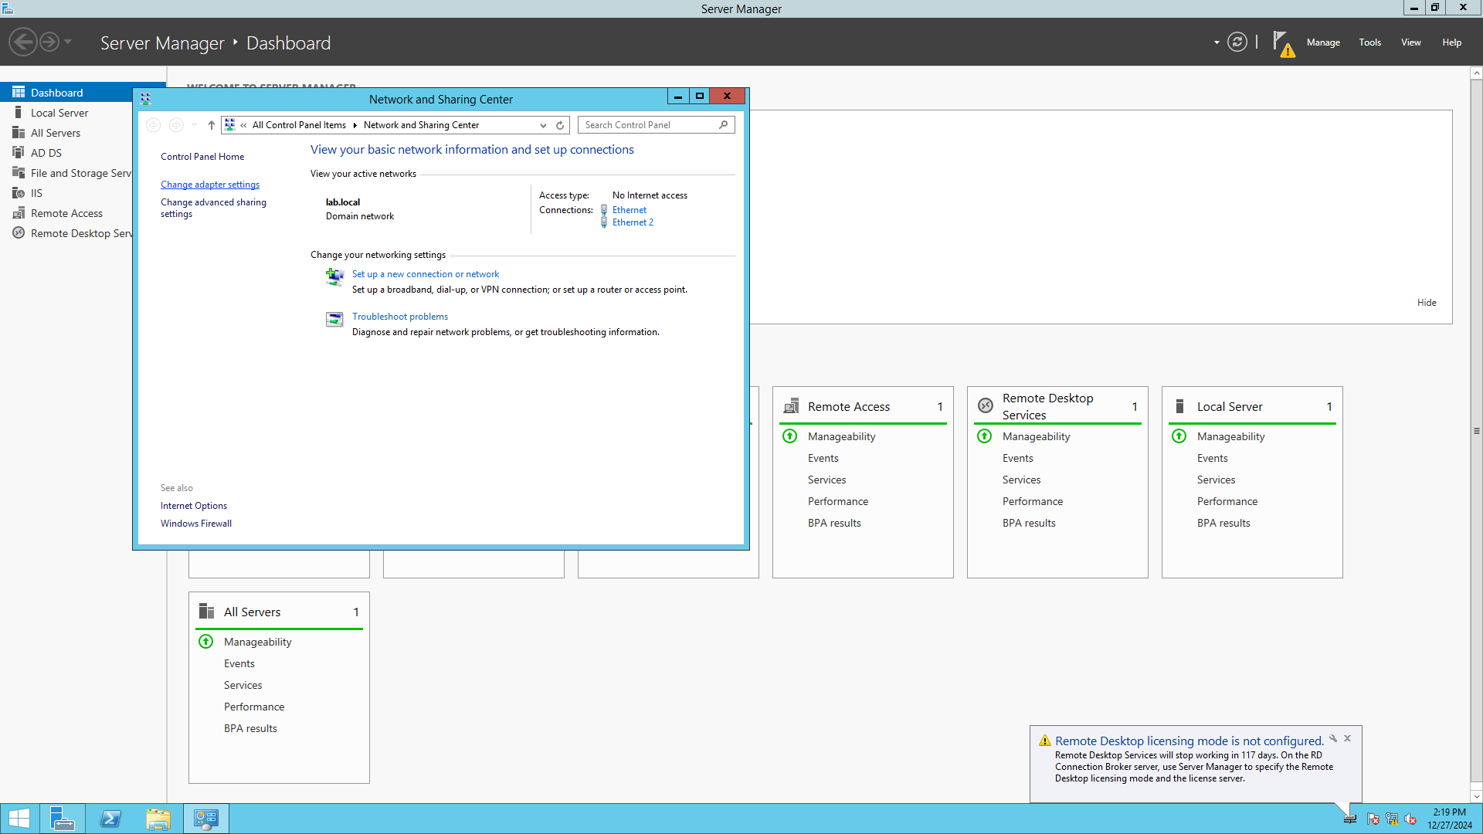

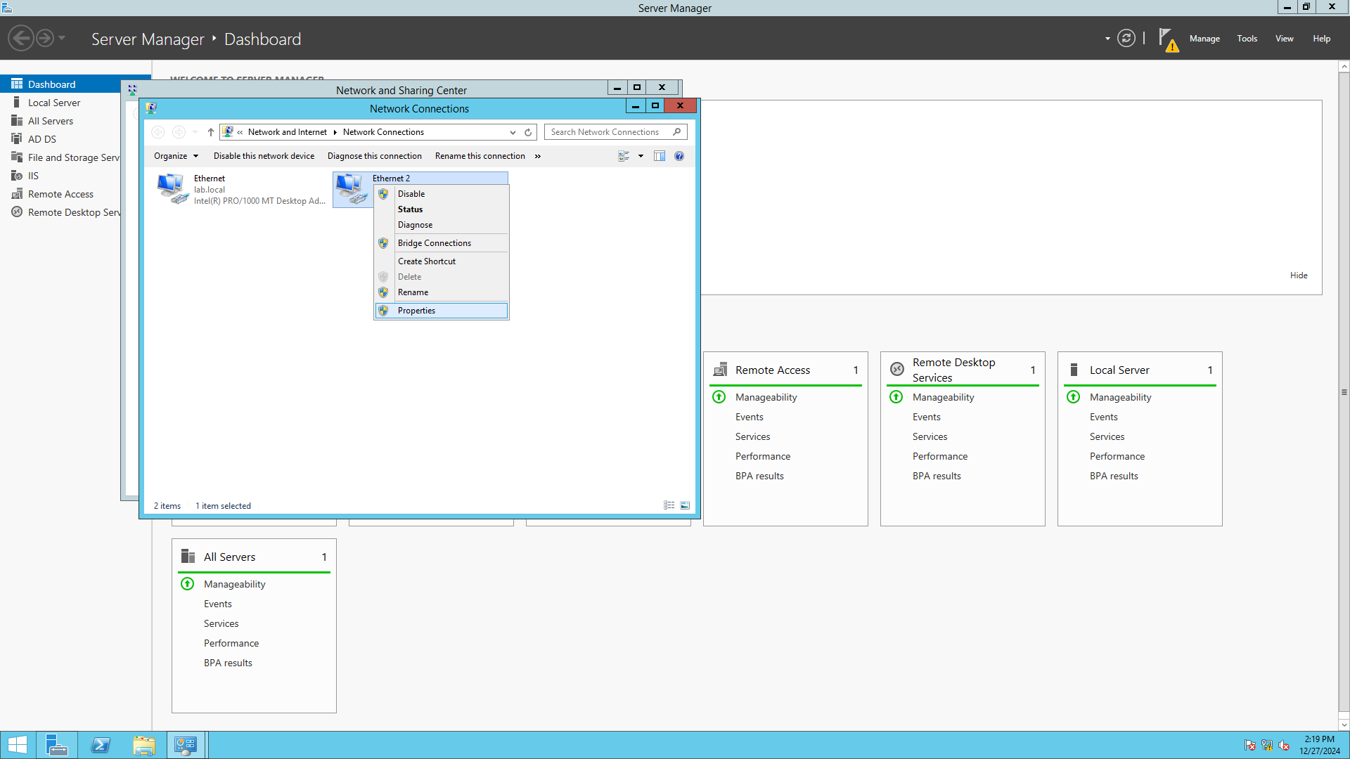

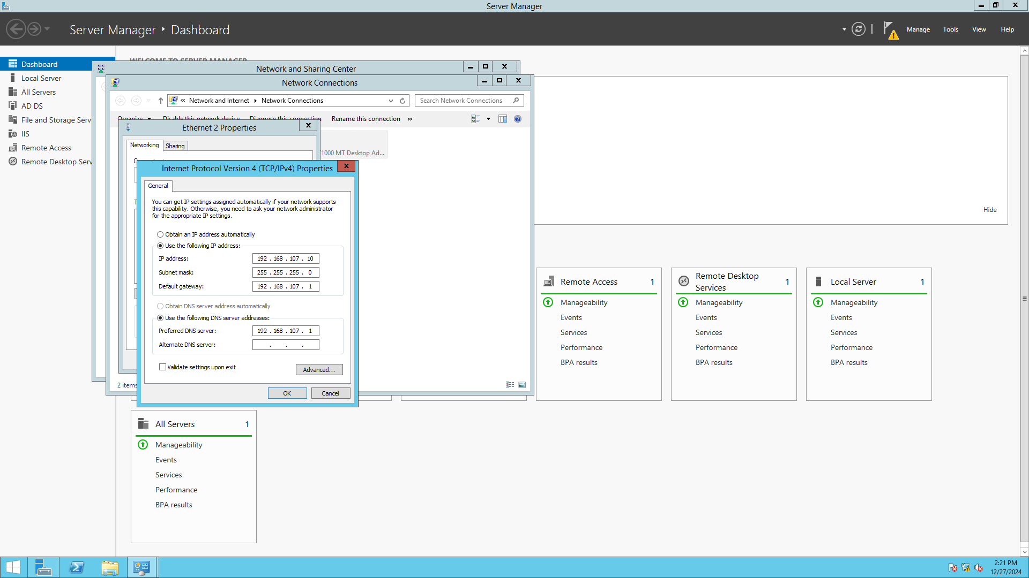

После этого необходимо перейти к настройкам установленных служб. Для этого необходимо в инструментах сервера выбрать менеджер маршрутизации и удалённого доступа.

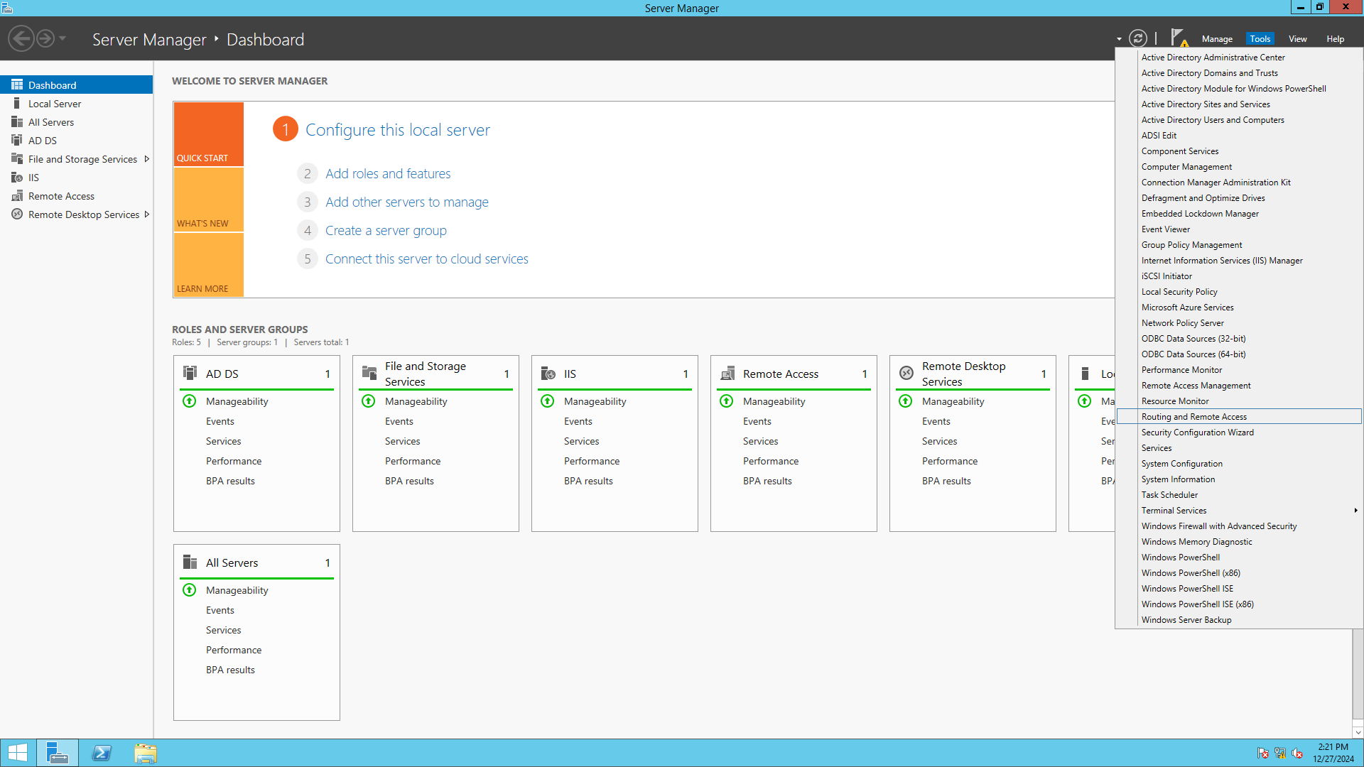

В открывшемся окне необходимо в разделе действий выбрать настроить и включить маршрутизации и удалённый доступ.

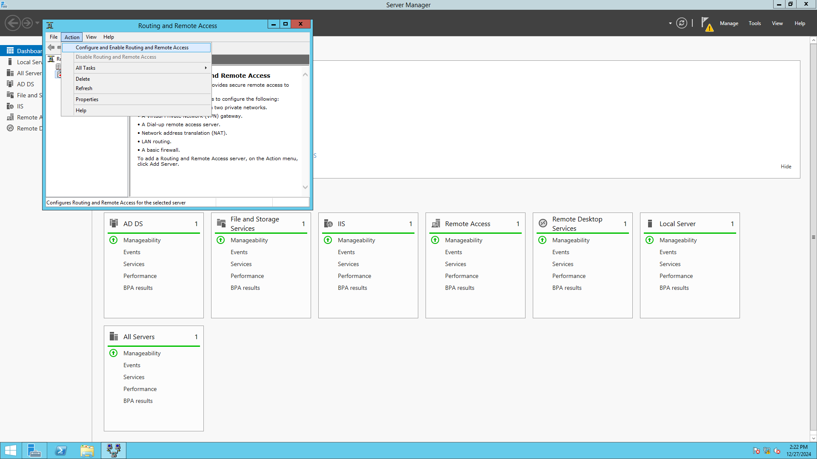

Далее для выполнения заданий ЛП в открывшемся окне мастера настройки необходимо выбрать роль VPN and NAT.

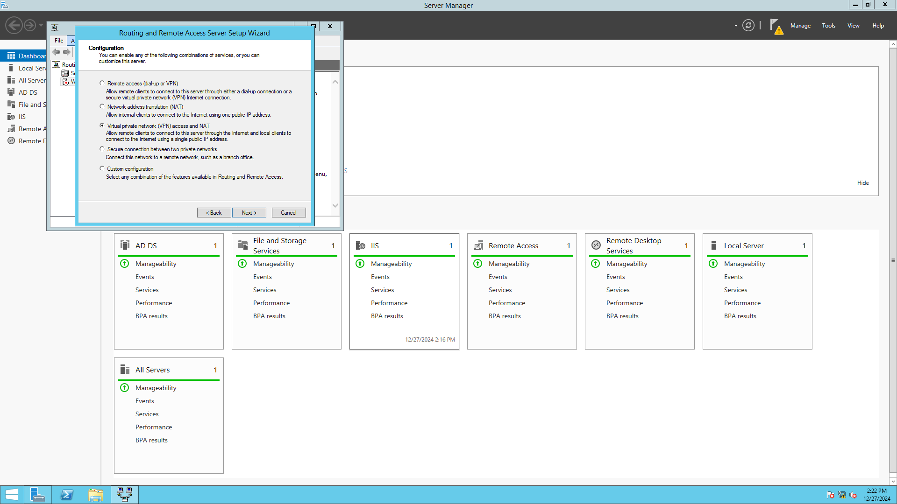

Далее необходимо выбрать «внешний» интерфейс, которой должен терминировать внешние подключения. Так как конфигурация стенда ограничена единственным сервером, в данном случае не существенно какой именно интерфейс будет являться внешним.

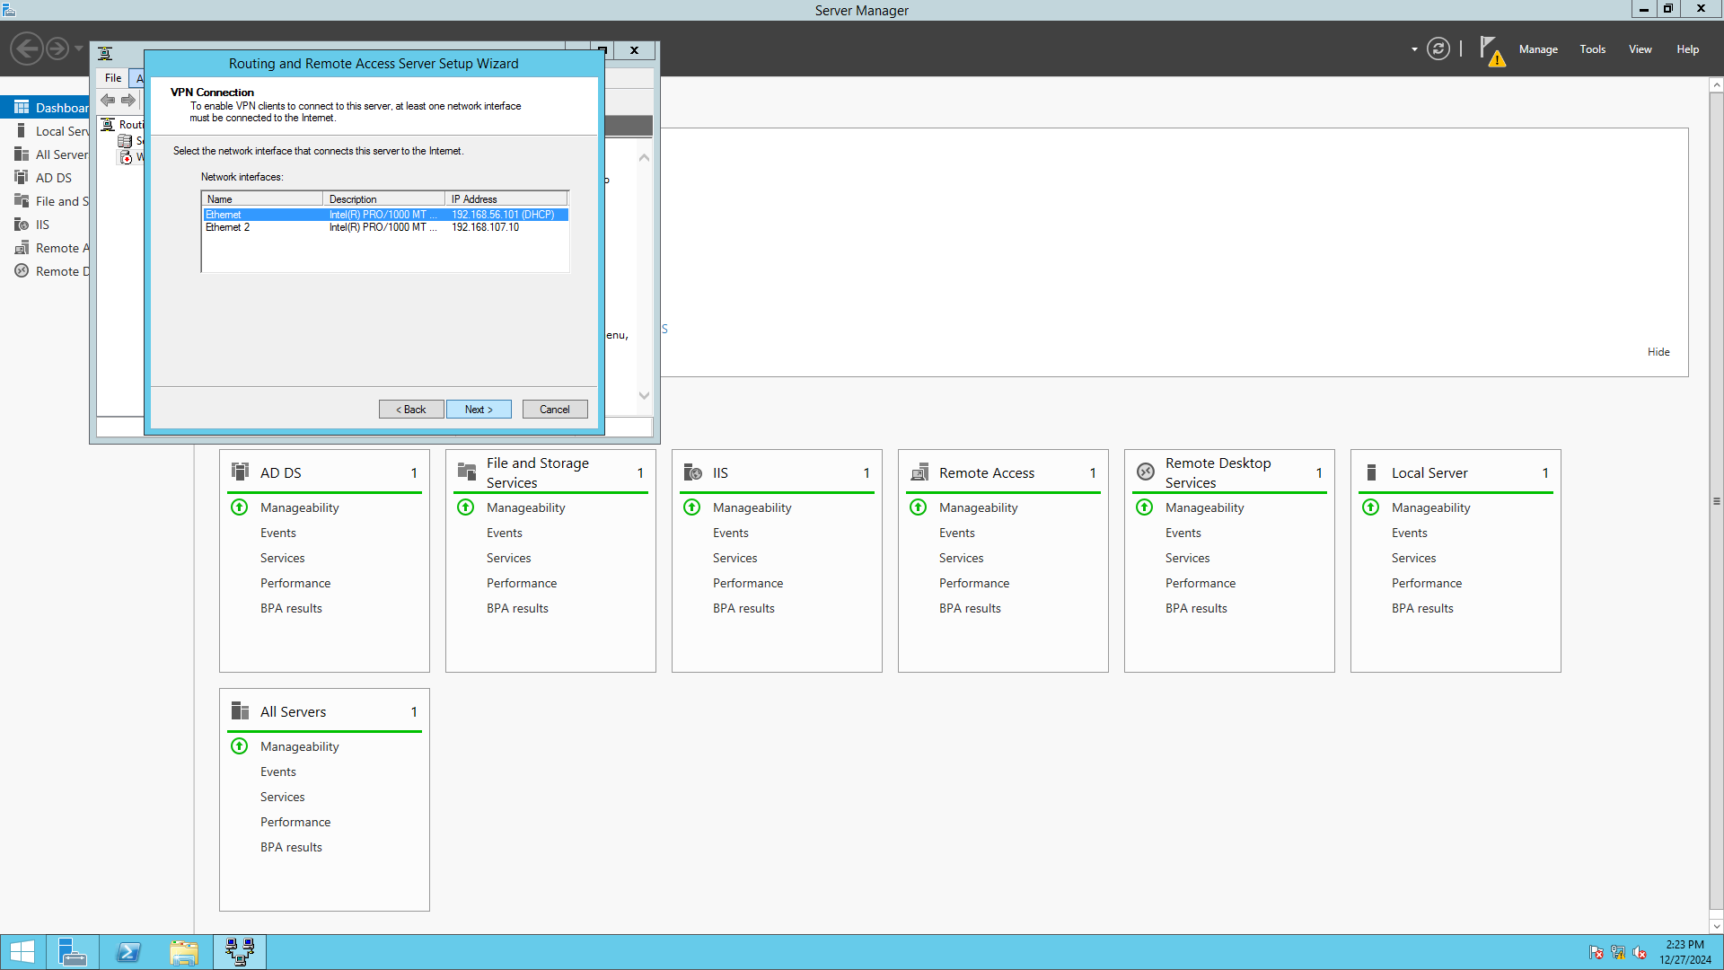

Далее необходимо указать выбрать метод назначения ip адресов для клиентов VPN. В силу специфики конфигурации стенда продемонстрировать работу VPN сервера не представляется возможным.

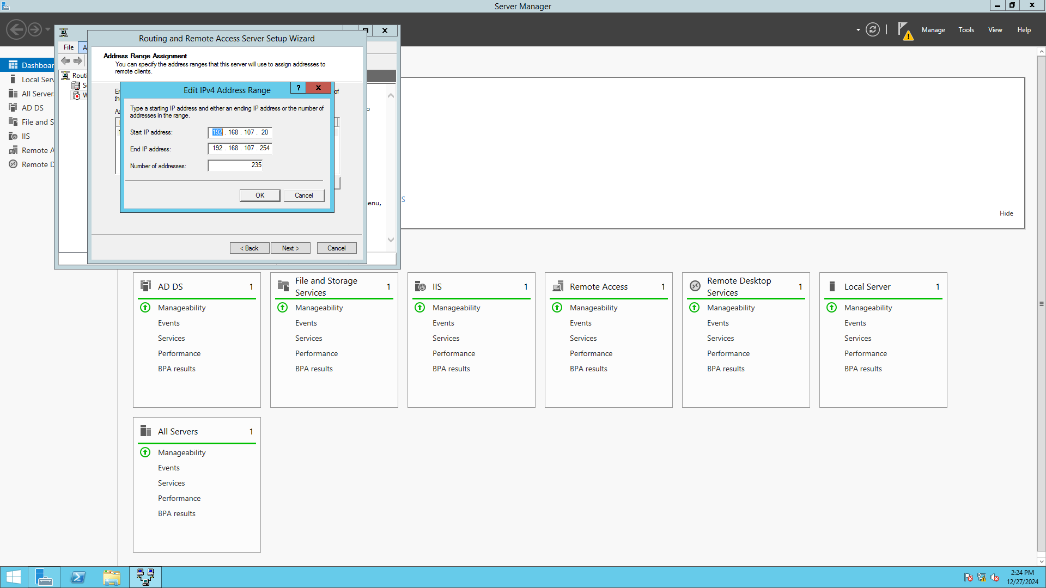

После завершения работы с мастером настройки необходимо дождаться запуска сервера.

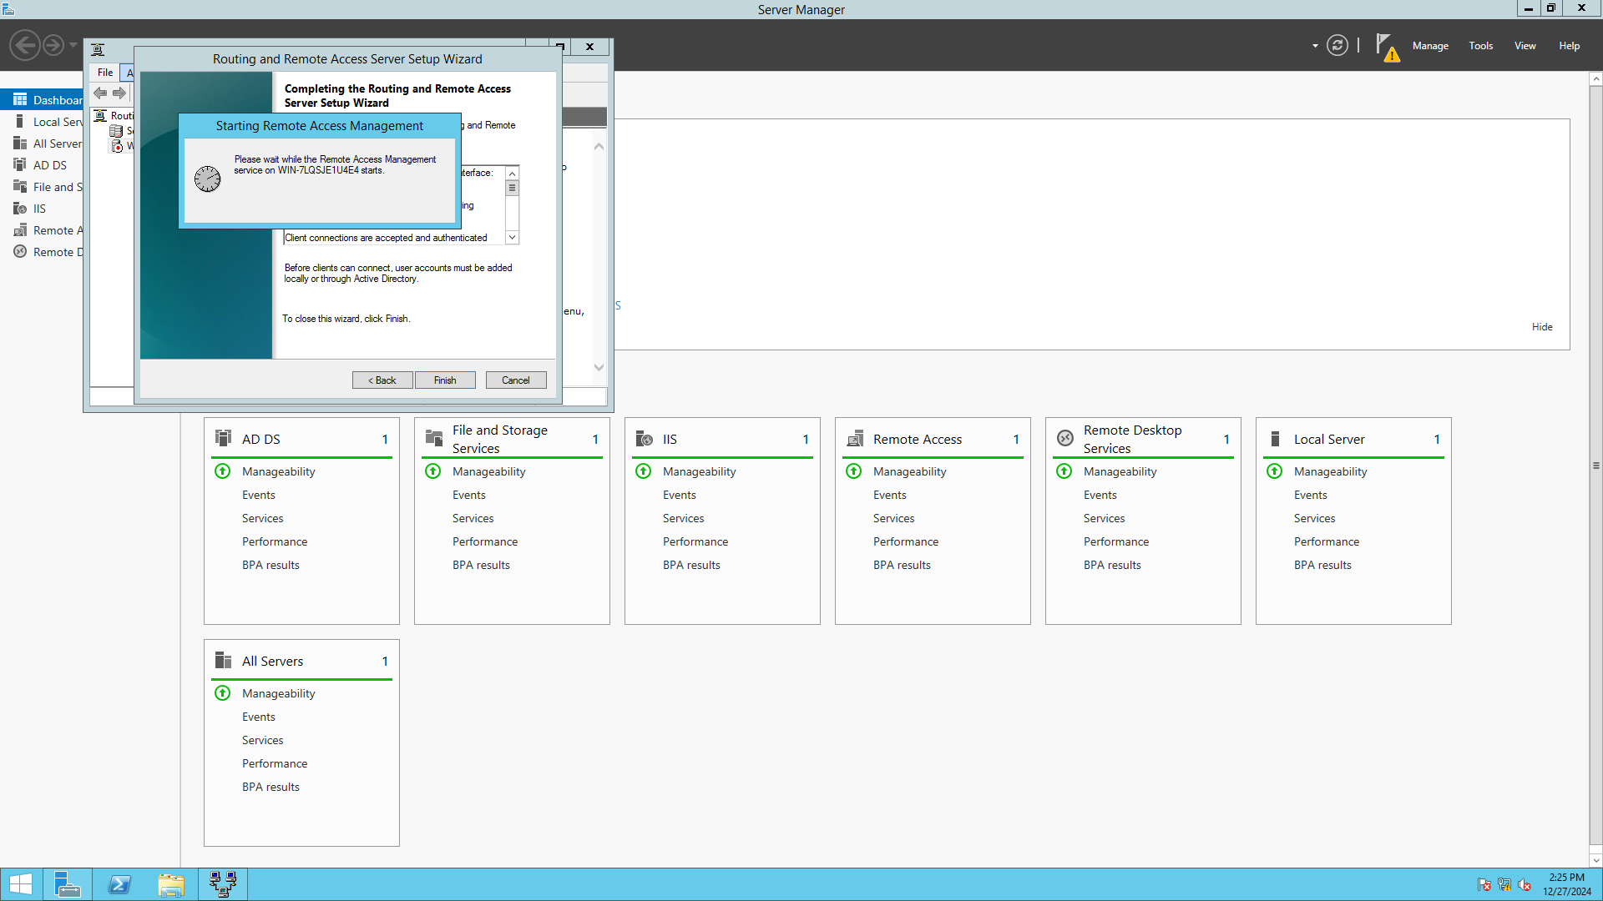

После этого в панели управления сервером можно посмотреть таблицу трансляций в разделе IPv4/NAT. Так как через сервер не проходит траффик кроме собственного, то единственные трансляции которые можно наблюдать — это трансляция связанная с сервером RDP использующаяся для доступа к серверу.

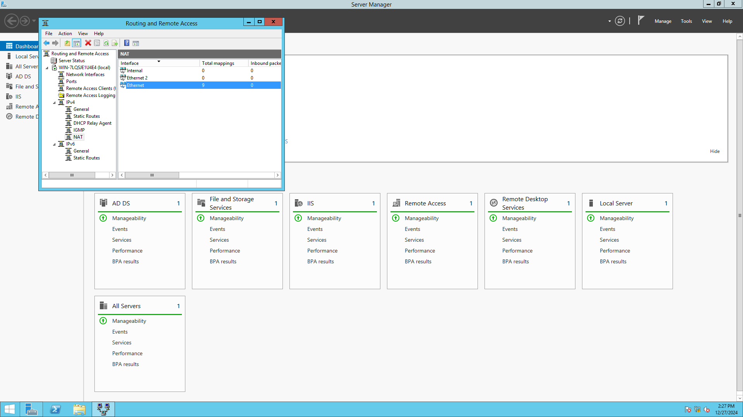

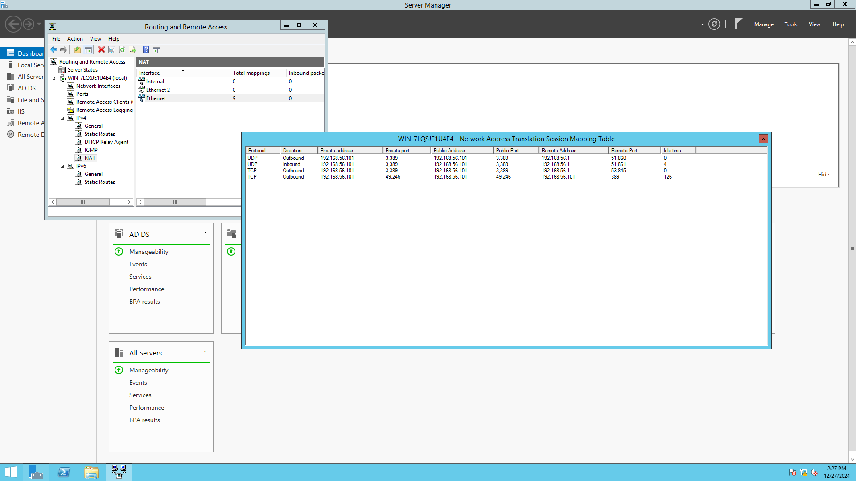

Следующее задание ЛП связано с настройкой межсетевой фильтрации. Для примера создано правило ограничивающее доступ к серверу RDP и разрешающее доступ только с разрешённого адреса, в моём случае это адрес 192.168.56.1. После настройки указанного правила необходимо отключить правила настроенные по умолчанию разрешающие доступ по RDP. После выполнения указанных действий можно попытаться выполнить подключение на адрес второго сетевого адаптера, при этом подключение не должно работать так как происходит попытка подключения с адреса не указанного в правиле межсетевого экрана. При этом при включении правил по умолчанию подключение должно проходить штатно.

